

**Fiche de travail N :(4 )**

Nom : _________________ Classe : 5 (A+B) Date : _______________

**Objectif savoir l’emploie les prépositions devant les noms les pays et les villes et de régions**



**Quelle préposition choisir devant un nom de ville ou de pays ?**

**Pourquoi dit-on « en France » mais « au Canada » ?**

**En français, les prépositions de lieu changent en fonction de la zone géographique et de leur genre.**

**Eh oui, on n’emploie pas la même préposition pour une ville que pour un continent.**

**La préposition est différente selon que le nom du pays soit masculin ou féminin.**

**\*\*Il existe quelques rares exceptions comme le Caire . Ce sont des villes au masculin singulier. on le remplace par la préposition « au » :**

* **Le Caire → Elle vit  au Caire**

**Les pays au masculin singulier : AU**

**On met la préposition « au » devant les pays masculins singuliers :**

* **Le Brésil → Isabella habite  au Brésil .**

**.**

**Les pays commençant par une voyelle : E**

**Si le nom du pays commence par une voyelle, il est toujours précédé de la préposition « en », même s’il est masculin :**

* **L’Allemagne → J’habite  en Allemagne.**
* **L’Italie → Nous habitons  en Italie.**
* **. Les pays au pluriel : AUX**

**On reconnaît les noms de pays au pluriel avec leur terminaison en -s. Ils sont toujours précédés de la préposition « aux » :**

* **Les États-Unis →**
* **Les Philippines →**

**Quelle préposition devant les continents ?**

**On emploie la préposition « en » devant les continents :**

* **l’Europe → .**
* **l’Asie →**
* **l’Amérique →.**
* **l’Afrique →**
* **l’Australie →**

**1 / Entoure les noms des pays**

**a Les Etats –Unis / Amman / Paris**

**b/ L’Espagne/ Canada / Dubai**

**c / Caire / France / Paris / Philippines**

**d/ Paris / Brézil / Canada / Amman**

**e / Madrid/ Rome / Espagne / Rome**

**2/ Entoure les noms des villes**

**a/ Beyrouth / Amman / Brézil**

**b/ Canada/ Caire / Paris / Les Etats-Unis**

**c/ Amman / Dubai / Philippines**

**d/ L’Espagne/ Caire / Dubai / Amman**

**3/ Entoure les prépositions**

1. **Papa vit aux Etats-Unis .**
2. **Elle vit à Beyrouth**
3. **Maman vit au Caire.**
4. **Elle est en France .**

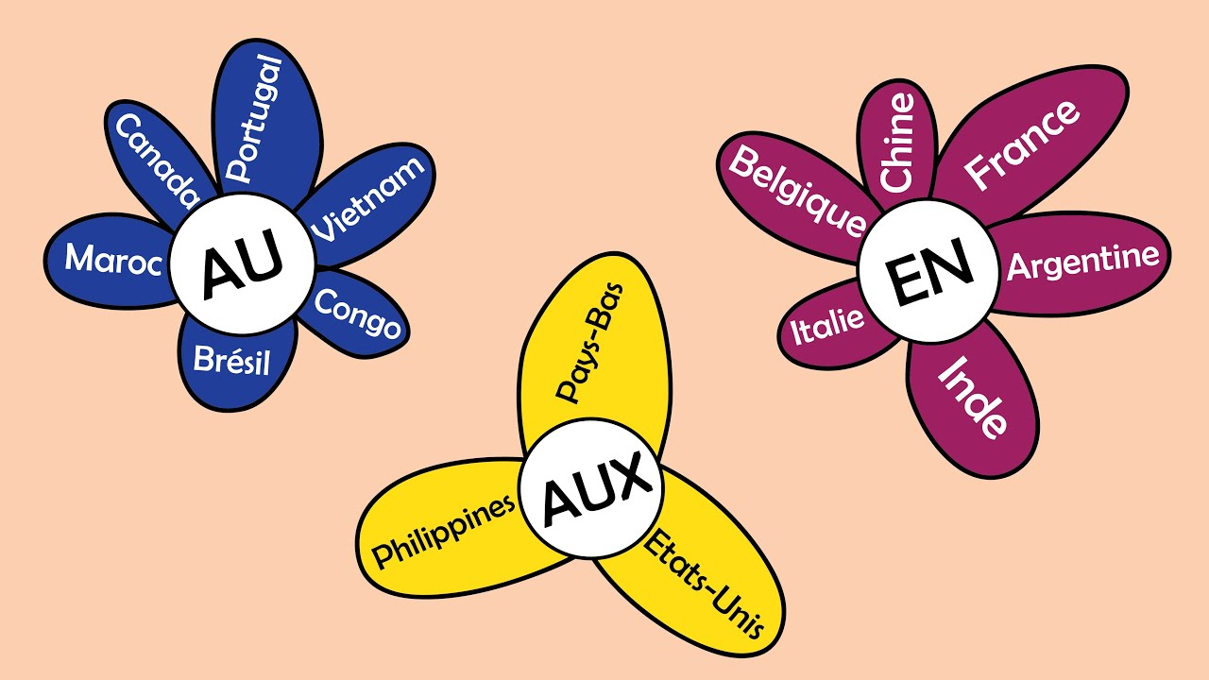

**5/ Ecris les prépositions convenable**

|  |
| --- |
| **à/ aux/ au / en / dans / à la** |

**a/ je vis ____________- Paris __________une maison**

**b/ Manou habite ___________ France , _________un ferme**

**c / Joulia habite ___________ Caire ________Egypte _______ Asie**

**d/ Il habite __________ Etats-Unis ________ montagne _______ferme**

**e/ Je vis __________ Brésil ___________ un appartement ________une ville**

**f/ papa vit ________ Dubaï __________un appartement**

**g/ Tu vis ____________ Espagne, ______ Madrid_________ville_____Europe**

**h/ Papa vit _________ Canada , _________ une maison ________montagne**

**i / La fille vit _____ Amman________jordanie_________un appartement**

**j / Elle vit ___________ Beyrouth ____________une ferme ____montagne**

**k / tu vis ___________ Philippines__________Asie ______montagne**

**l/ Elle habite ___________- Italie _______ Rome ______Europe _____ une maison**

**M/ Nous habitons ___________- Etats –Unis _______ NewYork**

**_____ une maison**

**N- Alice vit ____________ Caire ____________ Egypte ___ une village**

**O – Tu habites ___________ Espagne ______ Madrid ________ Europe**

**7- Entoure la bonne réponse :**

|  |  |
| --- | --- |
| **Elle habite à __________** | **Amman / Italie / France/ Caire** |
| **J habite dans __________** | **Espagn – Philippines- une maison** |
| **Elle habite au ___________** | **Etats-Unis_ Amman - Brézil.** |
| **Je vis en ____________** | **Philippines – Italie – Amman .** |
| **Elle habite à la ___________** | **Caire - Paris -Italie – montagne** |
| **George habite aux __________** | **Amman - Dubai - Philippines** |
| **Maman aux __________** | **Les Etats –Unis - Amman -Paris** |
| **J e vis à ____________** | **Paris - Brézil - Canada - Amman – Madrid** |
| **Elle habite au _____________** | **Beyrouth - Amman –Brésil- caire** |

**6/ Mets en ordre les phrases suivante**

1. **à / Beyrouth /George / habite /une maison / dans**

**2 – Elle / Espagne / vit / en / Madrid /à**

**______________________________________________**

1. **Philippines / Papa / aux / habite / montagne / à la**

**__________________________________________**